Allegato al DUVRI: scheda sicurezza edificio FC
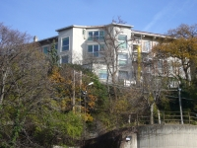

Vie di accesso
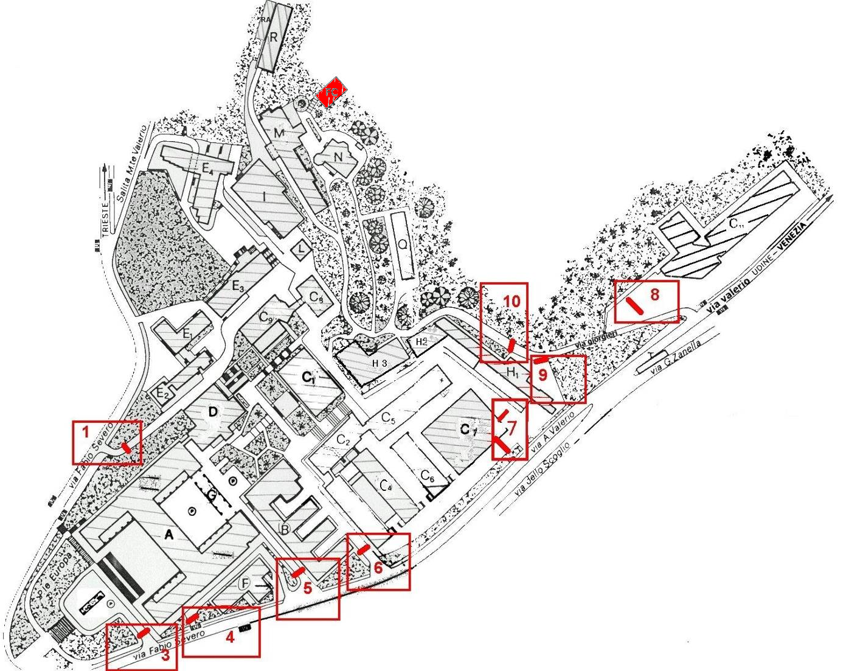

Varco n° 10

Passaggio veicolare
Il varco n°10 è unico ed è impiegato sia in entrata sia in uscita degli autoveicoli.
È da sottolineare come, una volta superato il varco in ingresso, non vi sia differenziazione tra percorsi per autoveicoli e percorsi pedonali né vi siano segnalazioni orizzontali che indichino le aree di parcheggio, inoltre non c’è la corsia preferenziale di emergenza.
Le condizioni del manto stradale sono da considerarsi buone salvo alcuni punti (area antistante il costruendo edifico Q ).
In alcune aree non interessate al transito vi sono numerosi contenitori per la raccolta differenziata dei rifiuti; in prossimità della Fondazione Callerio ( 7 bidoni arrugginiti con una scritta fuorviante “ nucleo radiazioni “ in quanto sono dei residui di lunghissima data che nulla hanno a che fare, né mai hanno avuto a che fare, con radiazioni ).
Il grado di illuminazione notturna appare insufficiente soprattutto in alcuni punti: scalinata tra l’edificio R e la Fondazione Callerio

Passaggio esclusivamente pedonale
È inerente le diverse scalinate comprese nell’area quali:
- la scalinata che costeggia il nuovo edificio H₃;
- la scalinata che collega l’ultimo piano dell’edificio R con la Fondazione Callerio;
- la scalinata in prossimità dell’Orto Botanico;
Il comune denominatore salvo eccezioni è la scarsa illuminazione notturna.

Locali a basso rischio

Aule didattiche ed aule studio
Il servizio prevenzione e protezione dell’ateneo può fornire un documento aggiornato sui rischi presenti in questi ambienti.

Aule informatiche e linguistiche
Il servizio prevenzione e protezione universitario può fornire un documento aggiornato sui rischi presenti in questi ambienti.

Uffici
Studi dei docenti ed uffici tecnico-amministrativi possono contenere grandi quantità di documenti cartacei, spesso anche sensibili. Sono inoltre sempre presenti postazioni informatiche. Prima di eseguire qualsiasi intervento che preveda lo spostamento di armadi, scrivanie e documenti, contattare i docenti o gli impiegati che occupano la stanza. Per attività prolungate che potrebbero comportare l’impossibilità di operare per tali persone, prendere prima accordi con il committente.

Locali ad alto rischio

Biblioteche

Archivi e magazzini

Laboratori con radiazioni ionizzanti
Presso il locale 204 è presente una situazione significativa dal punto di vista delle radiazioni ionizzanti, con presenza di sorgenti non sigillate in soluzione.

Valutazione del rischio
Il rischio connesso con l’utilizzo in alcuni laboratori di apparecchiature generatrici, quando attivate, di raggi X o con la detenzione e l’utilizzo di sorgenti radioattive sotto forma sigillata o non sigillata.
In tutte queste situazioni, per quanto riguarda il comprensorio di p.le Europa ed il polo di San Giovanni, le valutazioni dei rischi ed i provvedimenti protezionistici sono di competenza dell’Esperto Qualificato prof. Franco Calligaris che ha redatto questa sezione.
In tutte le situazioni, nelle normali condizioni operative attuali, il rischio è estremamente modesto e non determina per nessun utilizzatore di tali apparecchi o sorgenti la classificazione di “lavoratore esposto”.
In particolare, nel caso delle apparecchiature generatrici di raggi X, la riduzione del rischio deriva dal fatto che il percorso delle radiazioni è confinato all’interno delle apparecchiature o di “cappe schermanti” aventi dimensioni lineari non superiori al metro; rientrano tra queste apparecchiature i diffratometri, gli spettrofotometri a fluorescenza X ed i sedigrafi ad assorbimento di raggi X. Inoltre il fascio viene intercettato automaticamente nel caso di apertura delle schermature.
Le sorgenti radioattive sigillate possono essere incorporate in particolari accessori, teste di gascromatografi, che non consentono l’uscita della radiazione, oppure essere detenute in particolari depositi schermati da cui la sorgente, d’interesse per un particolare test, viene estratta per il tempo strettamente necessario ed utilizzata in laboratori segnalati (sorgenti di taratura utilizzate presso fisica). In tale ultimo caso, la riduzione del rischio deriva dall’efficacia della schermatura dell’armadio – deposito e dalla limitata attività delle sorgenti, combinata con le procedure di manipolazione messe in atto.

Misure
Non si indicano particolari cautele per l‘accesso a laboratori in cui siano presenti apparecchiature generatrici di raggi X che non fuoriescono dalle apparecchiature stesse. Nel caso di accesso a laboratori in cui vengono utilizzate sorgenti radioattive, è opportuno mantenersi ad una distanza di almeno 50 cm da punto in cui viene segnalata la presenza di tali sorgenti ed evitare comportamenti che possono causare versamenti dei contenitori con sostanze radioattive in soluzione. Si ravvisa comunque la necessità per il personale addetto alle pulizie di rivolgersi preventivamente al responsabile del laboratorio ed attenersi alle sue raccomandazioni
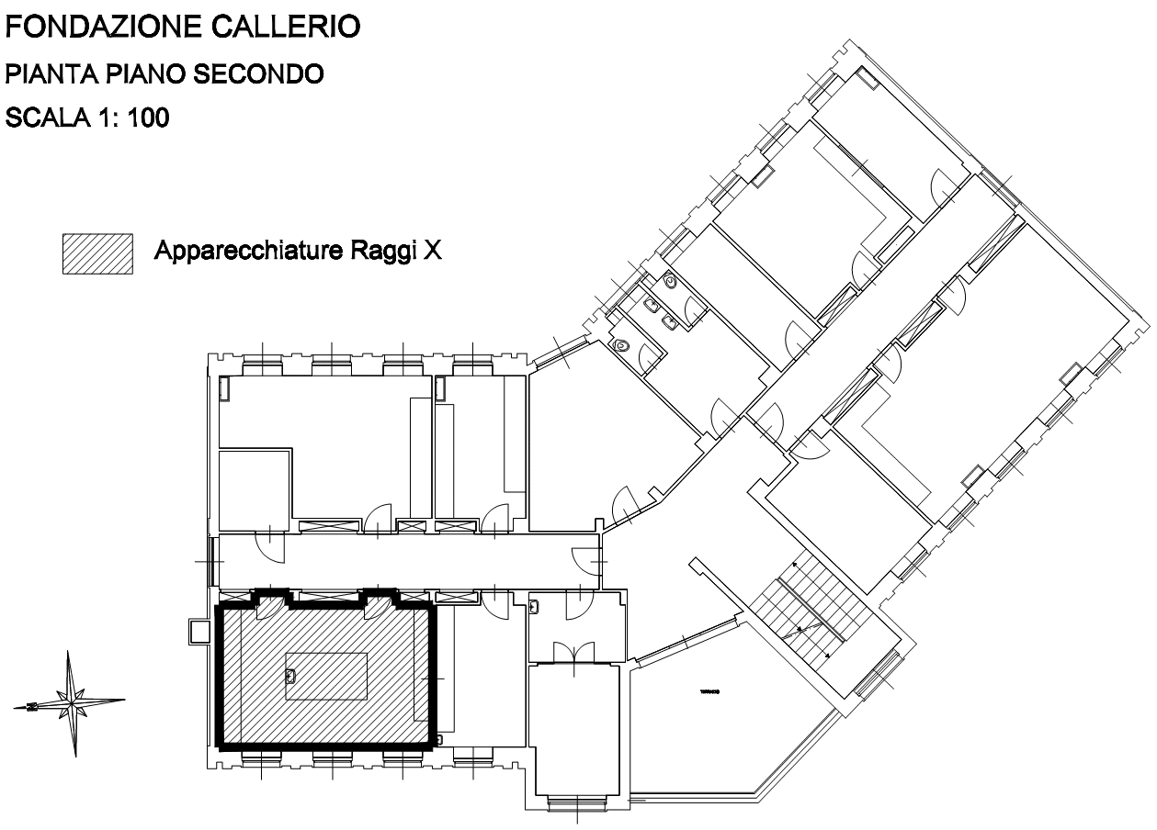

Laboratori con rischio biologico
È da segnalare la presenza di microrganismi in laboratori specifici.

Valutazione del rischio
Il rischio biologico è dovuto alla presenza, in determinati laboratori, di colture di microrganismi o di stock di microrganismi congelati.
La manipolazione delle culture batteriche o virali, a laboratorio in funzione, avviene quasi esclusivamente sotto cappa biologica, a protezione e dell’operatore e delle culture stesse, quindi non vi può essere interferenza con personale dell’impresa di pulizie, che dovrà comunque rivolgersi preventivamente al responsabile del laboratorio ed attenersi alle sue raccomandazioni.
Quando invece il laboratorio non è in funzione, le culture dei microrganismi sono mantenute in appositi termostati e quindi al di fuori della portata del personale addetto alle pulizie.

Misure
Nel momento in cui si accede a laboratori biologici si ponga comunque attenzione ad eventuali segnalazioni, come ad esempio la presenza nei laboratori di raggi ultravioletti (U.V.), accesi per sbatterizzare l’ambiente: in tal caso prima di accedere all’ambiente si devono spegnere i raggi o, qualora ciò non fosse possibile, è opportuno proteggere gli occhi con occhiali da sole, anche ad evitare raggi riflessi da superfici lucide, proteggere la pelle ed il capo coprendoli. Si tenga presente che i raggi U.V. accesi nelle cappe o nei box, non sono da considerarsi un rischio, infatti, l’azione di tali raggi non oltrepassa i vetri che chiudono le cappe biologiche e i box.
Il rischio derivante da agenti biologici è stato valutato in tutti i laboratori interessati e nella generalità dei casi sono stati rilevati rischi irrilevanti, modesti o tutt’al più accettabili, sono stati messi in atti tutti gli accorgimenti atti a mantenere basso il rischio residuo che comunque non può interessare i tecnici, purché mantengano un comportamento idoneo: non aprire le cappe, i termostati, i congelatori, se fosse necessario, procedere a tali azioni utilizzando guanti in lattice che saranno smaltiti come rifiuto infetto – rivolgersi al responsabile del laboratorio per l’eventuale smaltimento – comunque non toccare e non aprire le capsule Petri contenenti le colture batteriche o i contenitori di microrganismi congelati.

Laboratori con rischio chimico
Si segnala l’utilizzo di sostanze chimiche in laboratori specifici.

Valutazione del rischio
Il rischio derivante da agenti chimici è stato valutato in tutti i laboratori chimici veri e propri nonché in laboratori di altro genere dove si fa uso anche di sostanze chimiche e nei reagentari delle diverse strutture dove le sostanze chimiche sono stoccate in attesa del loro utilizzo.
Nella generalità dei casi, in fase di valutazione sono stati rilevati rischi irrilevanti, modesti o tutt’al più accettabili. Nei laboratori sono in atto procedure standardizzate tendenti a mantenere basso il rischio di incidenti. Il rischio chimico, messo in relazione all’attività derivante da lavori di pulizia dei locali universitari, è di carattere irrilevante purché ci si attenga alle disposizioni dei preposti o degli addetti alla sicurezza.

Misure
Sia nei laboratori veri e propri che nei reagentari, si raccomanda di non spostare contenitori di sostanze chimiche se non strettamente necessario e, comunque, di usare le cautele dettate dal buon senso; nel caso in cui si dovessero spostare i contenitori: porre attenzione ai recipienti di vetro, utilizzare guanti nel caso di spostamenti di contenitori con indicazioni di pericolo sull’etichetta, in nessun caso aprire le confezioni.

Superfici esterne

Copertura

Cavedi e locali tecnici

Cavedi
Tutti i cavedi e cunicoli accessibili sono stati bonificati. E’ possibile la presenza di residui di amianto nei cavedi o cunicoli non ispezionabili, e quindi raggiungibili presumibilmente solo con operazioni di demolizione. Contattare i servizi tecnici di ateneo per una mappa dettagliata ed aggiornata di tale tipologia di spazi.

Locali tecnici

Ascensori

Locali termici

Comandi elettrici
Ogni edificio ha almeno un quadro elettrico di piano. Negli edifici più grandi è possibile siano presenti più quadri d’ala. I laboratori, le officine e gli altri locali tecnici possono essere dotati di un ulteriore quadro proprio, esterno o interno al locale.
Gli edifici più vecchi, o quelli che sono/erano occupati da più dipartimenti/strutture, potrebbero avere una suddivisione diversa, in base alla vecchia/attuale struttura.
Gli impianti sono tutti a normale, ma si può escludere la presenza di qualche residuo spezzone di impianto elettrico non aggiornato. Possono essere presenti anche vecchi spezzoni di impianti scollegati dalla rete principale.
Alcuni edifici possono essere dotati di più linee elettriche autonome, generalmente individuabili dalle etichettature o dal colore diverso delle prese elettriche. Alcune linee possono essere sotto UPS, anche se non segnalato.

Continuità elettrica
L’edificio è dotato di unità UPS.

